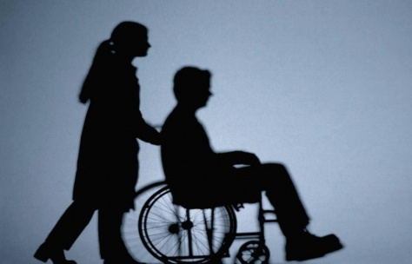

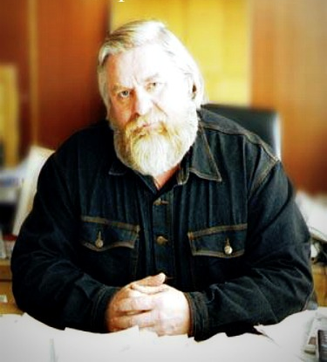
Благодаря и вопреки

Валентин Дикуль

Он вылечил себя сам, и получил право врачевать других.

3 апреля 1948 года в Каунасе родился Валентин Иванович Дикуль артист цирка, создатель методики реабилитации больных со спинномозговыми травмами.
Валентин Дикуль начинал работать в цирке как воздушный акробат, но упал с 13-метровой высоты. У него было более 10 переломов, включая перелом спинного мозга, который полностью парализовал ноги.
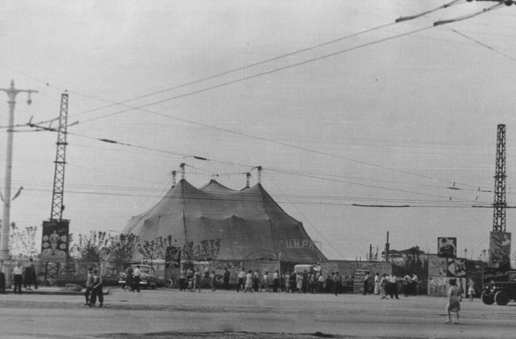

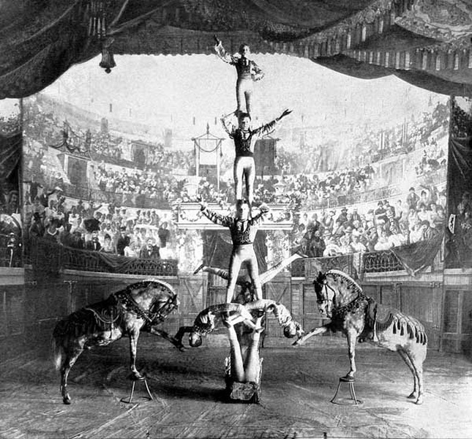

Врачи диагностировали: «компрессионный перелом позвоночника в поясничном отделе и черепно-мозговая травма. Больной проведет оставшуюся часть жизни в инвалидной коляске». Но, выписавшись из больницы, Дикуль на коляске отправился во Дворец культуры профсоюзов и попросил у директора разрешение вести цирковую студию.
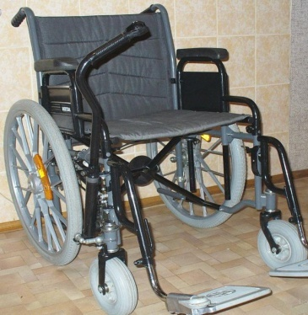

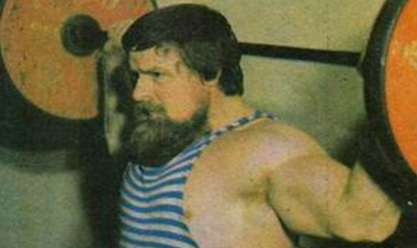

Начались долгие упорные тренировки с помощью разработанных им самим методик и приспособлений. Через шесть лет после травмы Дикуль вернулся в большой цирк, но уже не воздушным акробатом, а силовым жонглером. К нему стали приходить люди, прикованные к инвалидному креслу. Каждый день 3-4 часа в промежутках между представлениями Валентин Дикуль работал с пациентами.
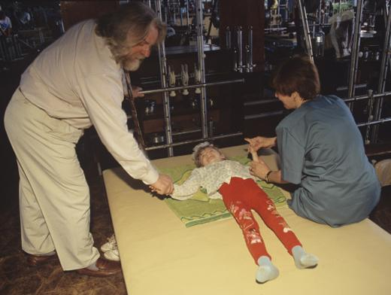

А 25 ноября 1988 года Валентин Иванович Дикуль был утвержден в должности директора Всесоюзного центра реабилитации больных со спинно-мозговой травмой и последствиями детского церебрального паралича. Дикуль сам готовит специальное оборудование для каждого пациента.

Валентин Дикуль - народный артист России, академик Международной академии информатизации, Академии проблем безопасности, обороны и правопорядка, доктор биологических наук, доктор философии Бельгийской академии наук, профессор, член Паралимпийского комитета России, член Попечительного совета Международного клуба рекордсменов «Интерстронг».
Награды и звания:

- Премия Людвига Нобеля
- Литературная премия имени А.П. Чехова
- Золотая медаль имени Ю.А. Гагарина – за вклад в развитие космической медицины
- Медали и грамоты Правительства СССР и РФ
- Народный артист России
- Премия «Своя колея» (2000)
- Орден Трудового Красного Знамени
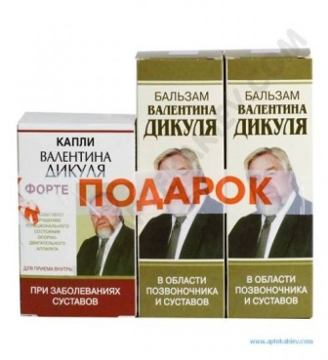
- Премия имени М.В. Ломоносова – за выдающийся вклад в развитие науки и образования
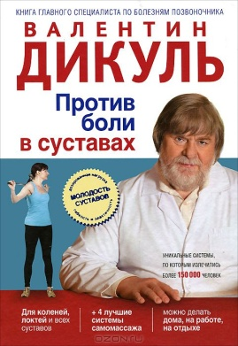

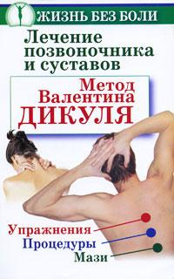

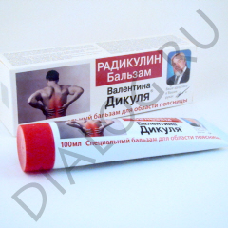

Я могу говорить Вам, как делать упражнения, но без Вашего желания мои слова не принесут успех. Даже если мое оборудование было из золота, Вы никогда не будете идти, если у Вас нет уверенности. Вы должны работать с той же самой преданностью, дисциплиной и будет сила каждый день много лет, если необходимо. Только тогда Вы скажете
“Я СДЕЛАЛ ЭТО, Я МОГУ ИДТИ!”
Валентин Дикуль

